
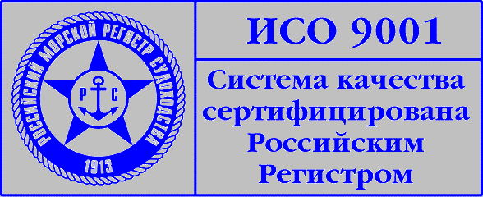

ПРЕСС – РЕЛИЗ

Государственная морская академия имени адмирала Макарова
победила в тендере Финской морской Администрации
Финская морская Администрация завершила тендерную процедуру по заказу учебного DVD-фильма для подготовки на борту экипажей судов плаванию в ледовых условиях. Победителем тендера стала Государственная морская академия совместно с группой финских компаний, связанных с проектными работами в области безопасности мореплавания.
Генеральным подрядчиком разработки DVD-фильма станет финская компания Deltamarin, специализирующаяся на консультировании, проектировании, технической поддержке в области судового и морского инжиниринга. Вместе с ГМА исполнителями работ также станут финский государственный оператор ледокольного флота Finstaship и учебный центр Meriturva (Хельсинки).
Целью данного проекта является создание учебного фильма, освещающего вопросы плавания в ледовых условиях, включая подготовку к плаванию, виды льда, чтение ледовых карт, понятие о ледовом классе, основные принципы маневрирования в ледовых условиях, одиночное плавание и плавание в конвое под проводкой ледокола, а также связь с ледоколом.
Академия планирует для решения задачи использовать технологическую базу своего Морского учебно-тренажерного центра (УТЦ), кадровые ресурсы Арктического и Судоводительского факультетов, а также привлечь специалистов в области ледокольного обеспечения и ледового плавания.

Инициатива участия Академии принадлежит финской стороне. По словам руководителя департамента развития Арктического бизнеса Deltamarin г-на Kimmo Juurmaa выбор Академии им.адмирала Макарова был продиктован солидным опытом тренажерной подготовки судоводителей и лоцманов в Морском УТЦ ГМА. Центр осуществляет подготовку к плаванию во льдах с 2003 года, разработал специализированную учебную программу тренажерной подготовки и установил ледовый тренажер. Из почти 200 судоводителей и лоцманов, прошедших такую подготовку в «Макаровке», основной объем обучения приходится на иностранные экипажи из Греции, Испании, Голландии, Болгарии и Румынии. Из российских судовладельцев ледовая подготовка востребована пока только ОАО «Совкомфлот».

